**PIN EN PUK-CODE**

Belangrijk= er hoort altijd een PIN-code en PUK-code bij je identiteitskaart. Bij het ontvangen van je kaart, krijg je de codes op papier mee. Bewaar deze thuis op een goeie en veilige plaats.  De codes bestaan uit 4 cijfers ( bijvoorbeeld 2895). Deze code heb je nodig als je met een DIGIPASS-toestel wil inloggen op een computer.

Ben je de codes kwijt? Dan kan je een nieuwe code aanvragen.  Dan ga je naar het stadhuis of gemeentehuis van je dorp of stad. Bij sommige steden en gemeentes, kan je via een E-loket ( online) nieuwe codes vragen.

Woon je in Kortrijk of in de deelgemeentes van Kortrijk?

Volg dan deze stappen:

1. Ik maak een keuze= ik kijk online ( www.kortrijk.be/eloket)of ik ga naar het stadhuis of ik ga naar de rode balie (dienst Burgerzaken) of ik bel 1777
2. Ik kijk online= ik klik op het vakje ' Aanvraag PIN en PUK voor de eID'
3. Ik vul de gegevens in
4. Ik haal 2 weken later de codes op in het stadhuis bij de rode balie burgerzaken

   Stap 1: ik ga naar de website

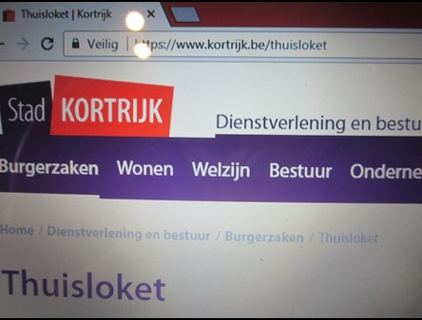

Stap 2: ik klik op aanvraag PIN en PUK

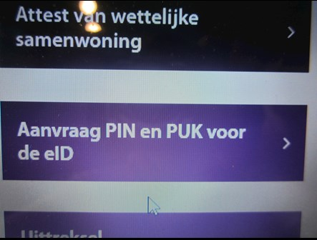

Stap 3: ik kies keuze 1 om aan te melden met een eID-kaartlezer

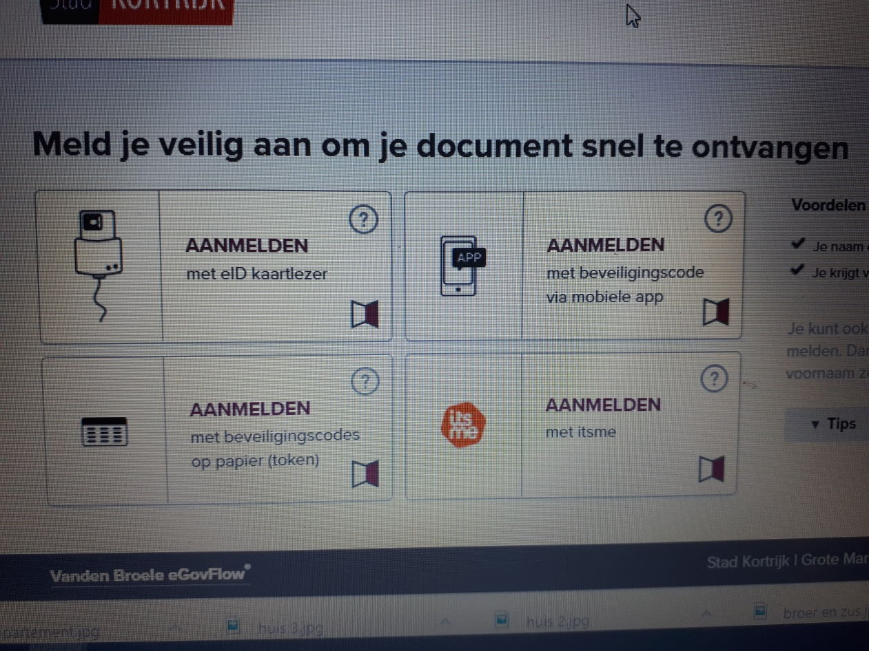

Stap 4: ik gebruik mijn eID-kaartlezer

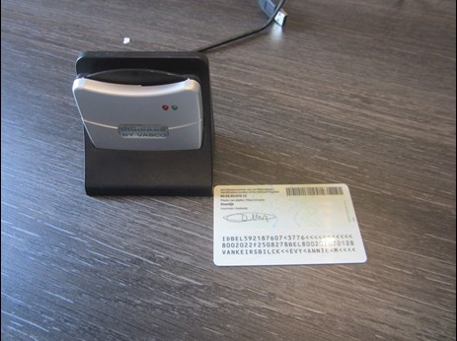

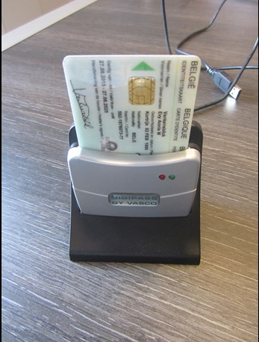

Een eID-kaarlezer kan je in het stadhuis of mutualiteit halen

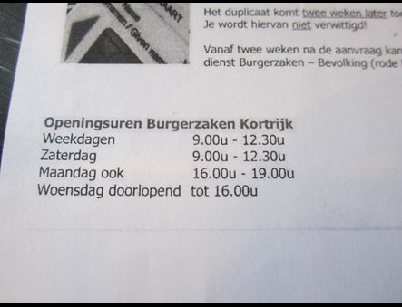

Ik kan ook naar deze website van de overheid gaan en daar de codes opvragen.

Dit zijn de stappen om te volgen.

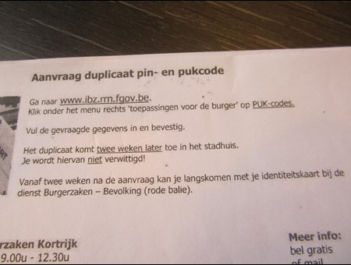

( Meer leren over het thuisloket of e-loket en het nummer 1777- zie wonen- mijn stad of dorp- thuisloket- 1777)

